**Тестовое задание на позицию IT-специалист технической поддержки**

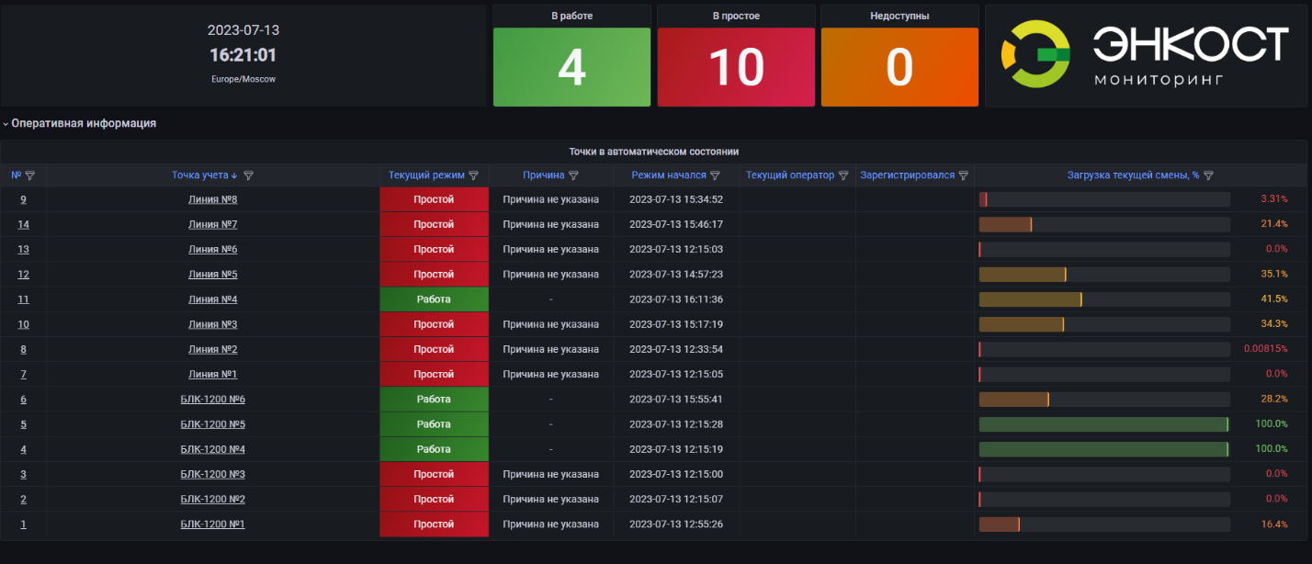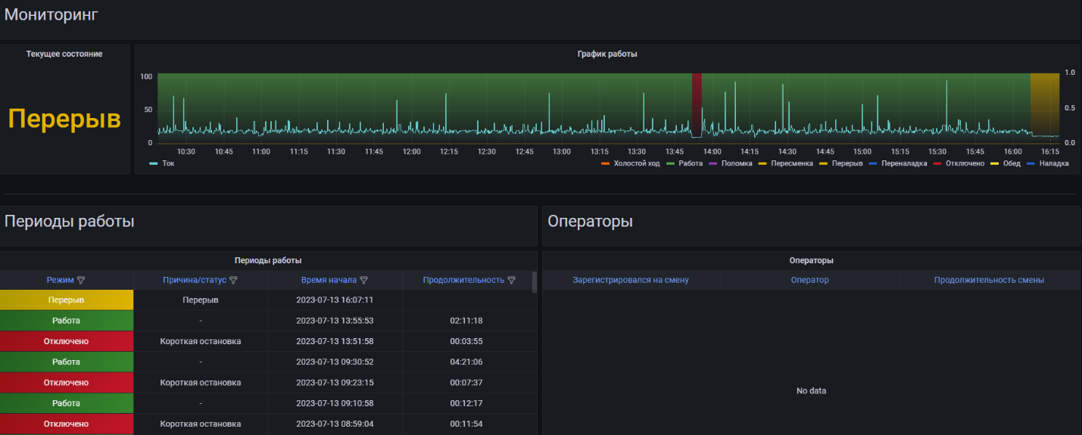Компания занимается мониторингом работы промышленного оборудования (станки, пилы, и прочее оборудование). Для этого на станок устанавливается специальное устройство, которое в режиме реального времени считывает показания тока и отправляет их на сервера Энкост, на основании полученных данных задается настройка режимов работы, а именно Работа и Простой. Благодаря этому клиент в режиме реального времени может знать о том, что происходит у него в цеху. Помимо этого, клиентам интересно знать по каким причинам станки простаивают. Для этого к станку цепляется терминал оператора (оператор - это работник станка), терминал получает данные по текущему режиму работы, и если система определяет простой, то оператору предлагается список с причин простоя (к примеру обед или загрузка материалов) и возможность выбрать текущую причину. У терминала множество функций и их можно расширять (к примеру, возможность зарегистрироваться на смене). Все выше описанные данные хранятся на сервере Энкост, что позволяет формировать статистику по работе. Клиенту предоставляются следующие инструменты для мониторинга и анализа данных: почтовые отчеты, аналитические отчеты за определенные периоды, мониторинг в реальном времени. Ниже представлен пример мониторинга в реальном времени:

Для следующего этапа трудоустройства требуется ответить на вопросы ниже, ответ можно предоставить в любом удобном виде:

1.Клиент не получил ежедневный почтовый отчет (excel-файл, который формируется на нашем сервере с помощью python, содержит в себе данные о простоях и работе).  
1) Какой по вашему мнению алгоритм решения проблемы?  
2) Что Вы ответите клиенту?   
3) Что делать если эта ситуация повторяется несколько раз?

2.К тестовому заданию приложена база данных SQLite - client, в ней есть 3 таблицы:  
endpoints – представляет станки на предприятии  
endpoints_reasons – представляет причины простоя  
endpoints_groups – представляет участки на предприятии  
Требуется выполнить следующие задания:  
1) Написать запрос, который выводит причины простоя только активных станков.  
2) Написать запрос, который выводит количество причин простоев для каждой неактивной точки  
3) Написать запрос, который выведет для каждого активного оборудования, количество причины простоя “ Перебои напряжения” (нужно учесть что это надо сделать для каждой группы(reason_hierarchy))

3.Клиент просит сделать интеграцию с 1С.Предприятие(в 95% случаев клиентские запросы сначала попадают к Вам):  
1) Что Вы ему ответите?  
2) Ваш план действий после того как Вы ему ответили?

4. Произошло серьезное падение сервера, которое продлилось несколько часов, у множества клиентов не было данных за этот период:  
1) Что Вы ответите клиенту?

5. Клиент не может попасть в личный кабинет (клиенту предоставляется логин/пароль), ваши действия?

6. Есть огромный текстовый файл (более 100 ГБ - он точно не поместится в оперативной памяти), состоящий из строк, как его оптимально обрабатывать? - Напишите код на python.

7. Что бы вы ответили клиенту? С чего бы начали проверку?

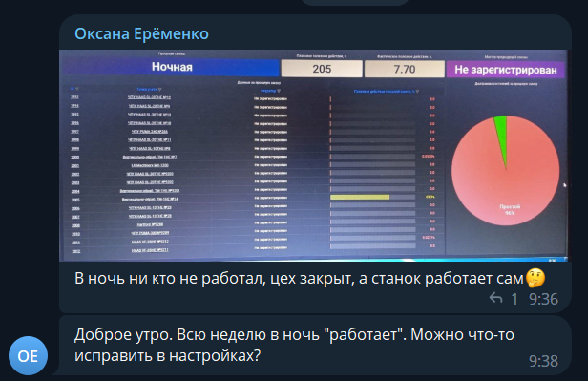

8. Напишите Python скрипт который будет писать в базу данных client следующую информацию:  
1)Добавить 3 станка: “Сварочный аппарат №1”, “Пильный аппарат №2”, “Фрезер №3”, сделать их активными.  
2)Скопировать со станков: “Фрезерный станок”, “Старый, ЧПУ”, “Сварка”, причины простоя и перенести их на новые станки.  
3)Определить группу “Цех №2” для новых станков.  
4)Добавить станки “Пильный станок” и “Старый ЧПУ” к новой группе.